三年级下期数学第6周周末练习题
姓名 等级
一、直接写出得数。
40×7= 50×60= 0×99= （ ）÷3=60 （ ）×50=400
11×15= 8×1000= 0÷5= 12×（ ）=360 80×（ ）=3200
二、用竖式计算，除法算式要验算。
24×38= 45×34= 54×19=

808÷7= 528÷6= 317÷5=

三、脱式计算
106×2×5 816÷4÷2 235-135÷5 36+690÷3

四、填一填。
1、估一估：28×31的积是（ ）位数，积的个位上的数字是（ ）。
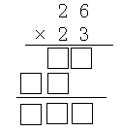
2、
……（ ）×（ ）=（ ）
……（ ）×（ ）=（ ）
……（ ）+（ ）=（ ）

3、找规律写得数。 11×11＝121 12×11＝132 13×11＝（ ）
18×11＝（ ） 34×11＝（ ） 68×11＝（ ）
4、□12÷6这个算式，要让商是三位数，□里可以填（ ）；要让商是两位数，□里可以填（ ）。
五、判断，对的画√，错的画×。
1、两位数乘两位数的积可能是两位数或三位数。 （ ）
2、0乘任何数都得0，0除以任何数也得0。 （ ）
3、被除数中间有0，商中间就一定有0。 （ ）
4、一个乘数扩大10倍，另一个乘数也扩大10倍，它们的积扩大20倍。（ ）
六、解决问题。
1、看图列出综合算式，不计算。
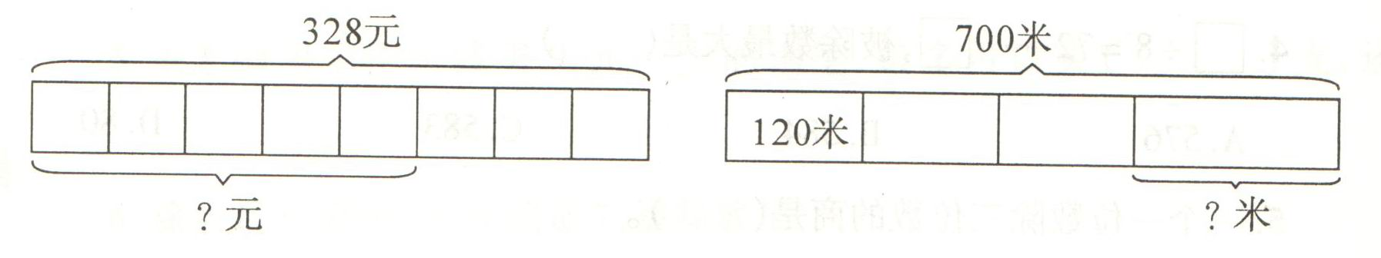

2、刘老师搬一批书，每次搬25本，搬了12次，正好搬完这批书的一半，这批书共有多少本？

3、淘气看一本书，每天看16页， 第12天应从哪一页看起？

智慧屋：淘气在解决一道除法算式时，把被除数十位上的8错看成了5，除以3之后，得到的结果是18，那么正确的被除数是多少？

